Buenos días.

Me podrían colaborar por favor con algo; se necesita recuperar la información de esta paciente YEINNY MARCELA BUELVAS ARCIA, identificación 96011723656, la cual es un estudio realizado el 05/12/2014 y no aparece en búsqueda de estado del paciente.

Agenda del 05/12/2014.

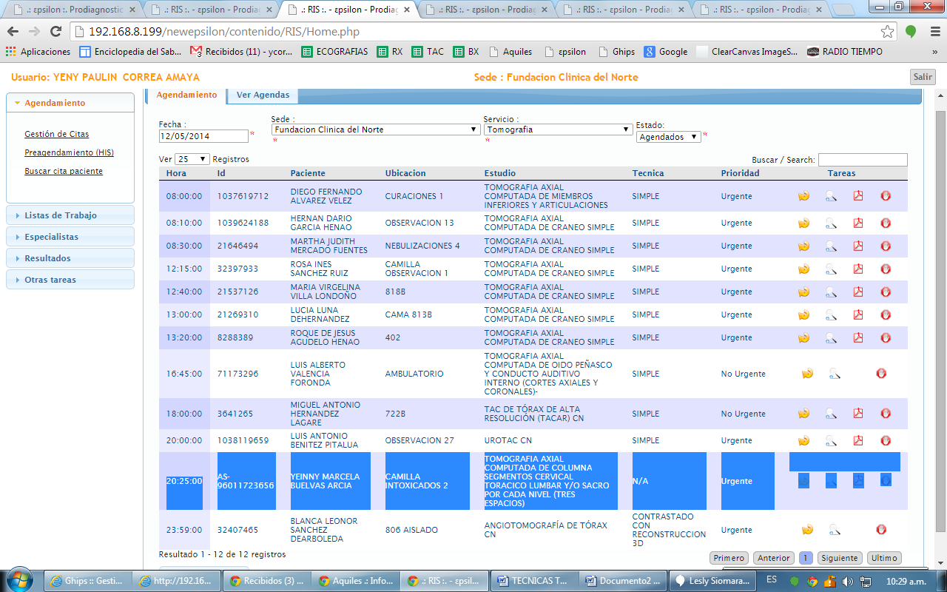

Búsqueda de estado del paciente.

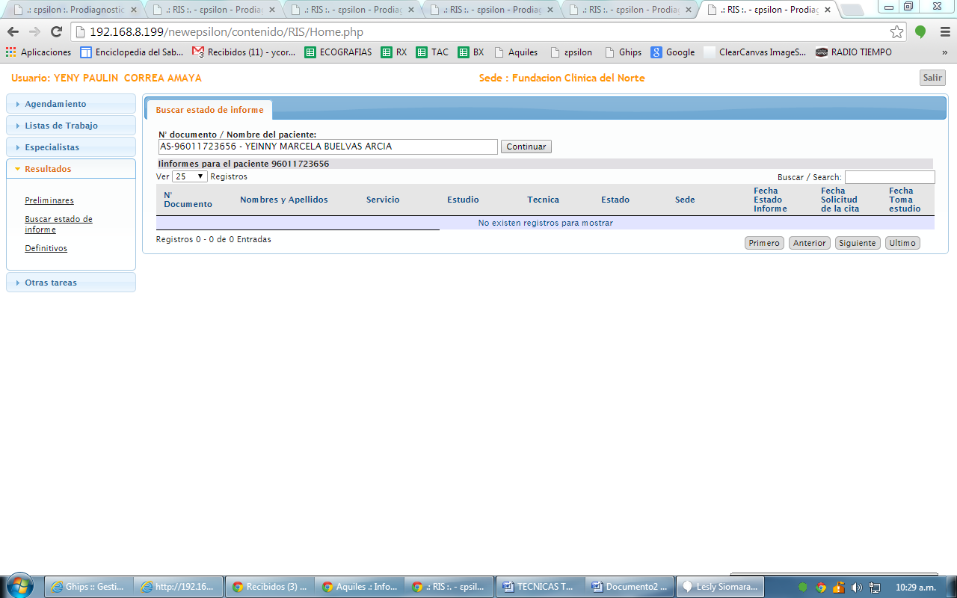

Ni siquiera nos aparece para modificarle el documento de la cual también esta mal ingresado.

Correcto: 96011723656

Incorrecto: AS-96011723656

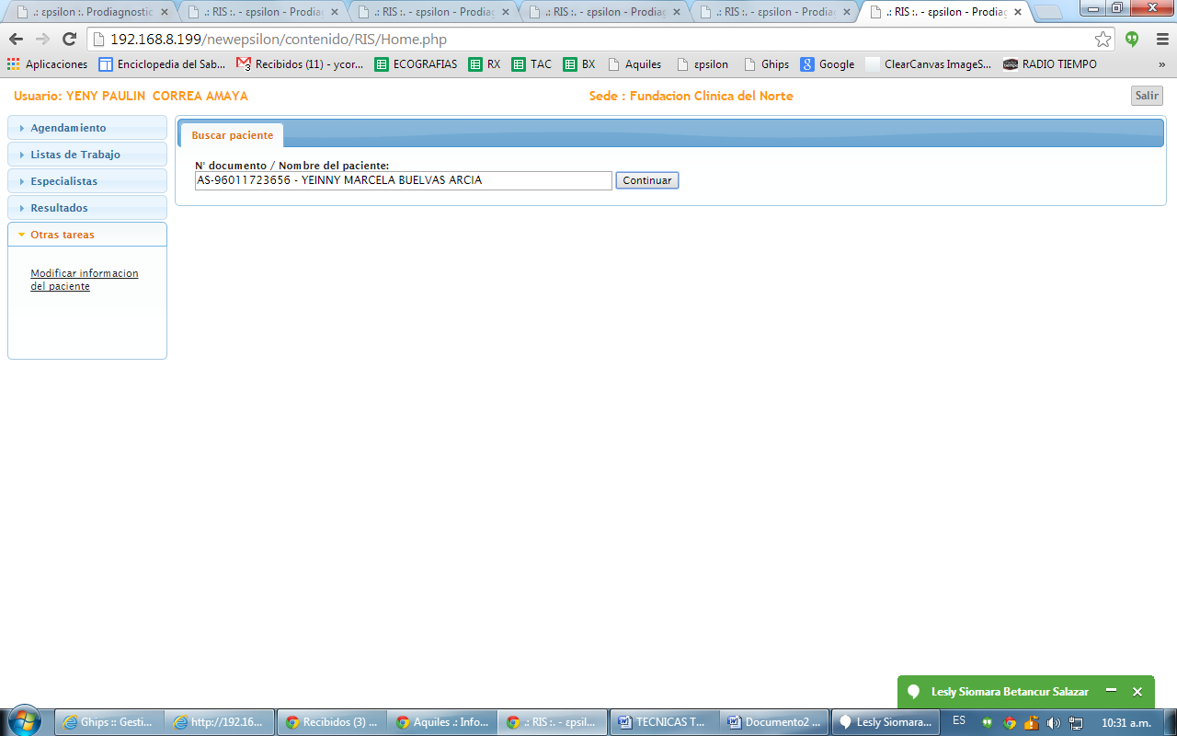

Mirando las posibilidades de cancelarla en la agenda y volviendo a citarla o modificarle la cita, y aun así no se puede realizar ninguna de las anteriores, debido a que el sistema nos bloqueo esta parte, como si el proceso del estudio hubiera finalizado en el sistema RIS.

Debido a este inconveniente no se le ha podido montar la respectiva lectura en el sistema GHIPS de la clínica la cual la están solicitando desde el servicio de hospitalización.

Gracias y feliz tarde.